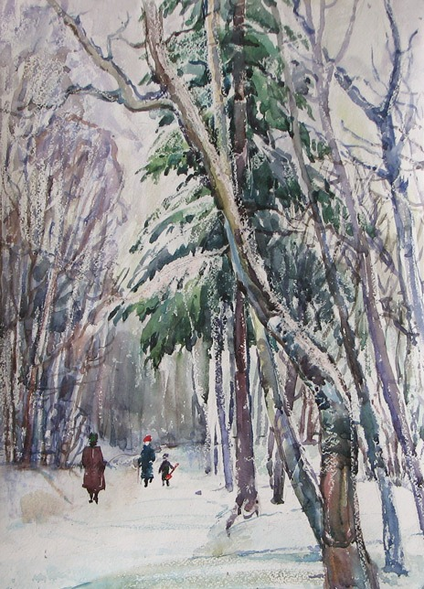
Мороз и солнце... День. Прогулка!
Конспект занятия
в подготовительной группе №1 ДОУ №455
Зеленоград - 2009
Мороз и солнце... День. Прогулка!
Цель: Расширять представления детей о жизни в природных условиях зимующих птиц, как они передвигаются и спасаются от врагов, как приспосабливаются к жизни в зимних условиях, закреплять знания детей о правилах поведения в лесу.

Отправляясь на прогулку в зимний лес, можно захватить с собой термос с горячим сладким чаем с лимоном, бутерброды и печенье. Детям такой перекус покажется необычайно вкусным и в то же время поможет подкрепить силы для обратного пути.
"Дети, почувствуйте себя первооткрывателями: алая рябина на белом снегу, кружево птичьих следов, движение воды под тонким льдом ручья, змейка лыжни. Зимний лес только кажется молчаливым. Прислушайтесь: вдали тенькает синичка, в кустарнике шуршит ветер, с веток мягко шлепается снег, «позванивают» семена на деревьях - все эти звуки - лесная колыбельная. Колыбельная для тех, кто спит в берлоге или норке, в дупле или на ветке."
Как розовые яблоки на ветках... Снегири
"И еще одно из замечательных зимних занятий: смастерим кормушку для птиц и потом, заглядывая в птичий домик каждый день, во время прогулки, будем добавлять корм. Для птиц настала голодная пора, и они нуждаются в нашей поддержке.
Папа на работе, а птичью столовую хочется сделать прямо сейчас? Ничего страшного, воспользуемся подручными средствами! Например, пакетами из-под молока, кефира, можно даже воспользоваться пятилитровыми бутылками из-под воды! Прорежем отверстия с двух сторон, оставив бортик снизу, проденем сверху нитку, а у бутылок вообще уже есть ручка! Ну, а теперь, когда кормушка готова, что в нее положить? Угощать птиц можно зернами кукурузы, семечками подсолнуха - только не жареными. Синицы уважают мясо, как сырое, так и вареное, любят несоленое сало. Персонально для них можно просто подвесить «украинское лакомство» на тонкой проволочке.
Кстати, синицы также любят семена арбуза, тыквы и дыни. Воробьи обожают просо, вареную картошку и хлебные крошки. Если размочить корочки в воде, то у пернатых будет настоящий пир! Будьте внимательны: птахам полезен только белый хлеб. Черный может навредить их пищеварению, а в мороз это опасно для их жизни."
Забота о пернатых друзьях принесет детям радость, а вместе с этим они научатся милосердию, приходить на помощь тем, кто в ней нуждается, и оказывать ее.
"Дети, найдите какие-нибудь следы на снегу и попробуйте угадать или хотя бы предположить, чей это след?" Дошкольник легко отличит след птицы от следа зверька. А некоторые смогут угадать, кто именно оставил след.
"Давайте попробуем различить, какие деревья растут в лесу - без листьев это не всегда просто сделать (если, конечно, вы не профессиональный биолог). Обратите внимание на кору, оставшиеся на ветках семена, почки, форму кроны. Рассмотрите снег под деревьями. Вам могут попасться обгрызенные белкой шишки или лесные орешки. Подойдите к небольшой елочке, попробуйте определить, сколько ей лет. Каждый год у ели на верхушке появляются новые веточки, растущие из одного места в разные стороны. По этим разветвлениям можно сосчитать, сколько лет ели (количество мутовок плюс один). Елочка, которой 5 или 7 лет, еще невысокая, ниже вашего роста."
Чтобы воспитать в детях бережное отношение к природе, уходя из леса, провести акцию "Санитар", собрать в пакеты и вынести то, что оставили - там другие люди - консервные банки, бутылки, пакеты и прочий мусор. Специально для этого захватить с собой несколько пар дешевых перчаток для хозяйственных работ, а потом выкинуть их вместе с мусором в контейнер.
"Дети, запомним и повторим: в лесу нельзя ломать ветки, срубать елочки, оставлять за собой мусор - банки, бутылки, непотушенный костер, разрушать муравейник, шуметь в лесу. Надеюсь, что эти правила вы запомните и всегда будете выполнять."

А напоследок...
Самая любимая зимняя игра - снежки. Но она же и самая шумная и бурная. После нее довольно сложно спокойно гулять. Поэтому лучше оставить ее "под занавес" прогулки: играть можно по дороге из леса.
Через несколько дней предложить детям вспомнить прогулку, зарисовать свои впечатления или слепить из пластилина уменьшенную копию снеговика. Сделать фотоальбом или стенгазету со смешными подписями.
А дома (по желанию детей) придумать и нарисовать сны зверей, их мечты, возможно о весне или лете. Вспомнить сказки, предания и легенды, связанные с зимой, зимним сказочным лесом, они помогут им на следующей прогулке заметить чудесное среди обычного.

